УТВЕРЖДАЮ
Технический директор
ООО «ПРОЭКСПЕРТ ГРУПП»
__________ ххххххххххххх

М.П.

Техническое заключение

по итогам обследования потолочной поверхности, стен и полов в помещения квартиры, расположенной по адресу:
ХХХХХХХХХХХХХХХХХХХХХХ.

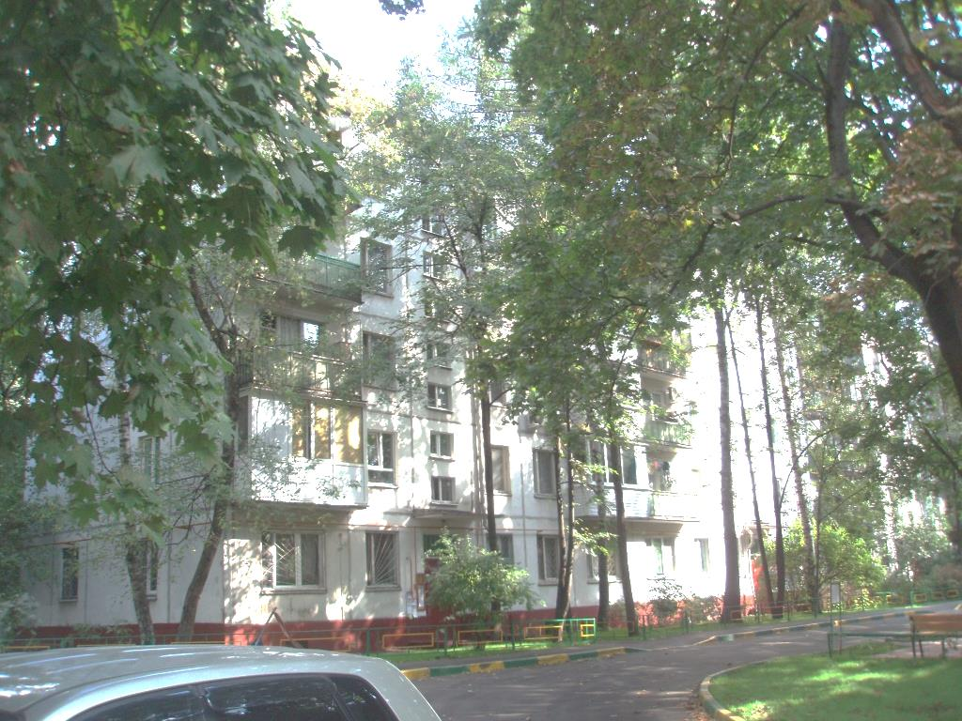

Заказчик: ХХХХХХХХХХХХХХХХХХХ
Исполнитель: ООО «ПРОЭКСПЕРТ ГРУПП»
Инженер-строитель: ХХХХХХХХХХХХХХХХХХХХ

Москва 2014

Содержание:

- Постановка задания на техническое обследование…………………………3
- Алгоритм обследования……………………………………………………….3
- Характеристика объекта технического обследования………………………3
  - Объект обследования……………………………………………………..3
  - Перечень предоставленных объектов…………………………………...3
  - Описание местоположения объекта……………………………………..4
  - Характеристика объекта (здания)………………………………………..4
- Перечень приборов и оборудования, использованных при проведении обследования…………………………………………………………………...4
- Цель обследования…………………………………………………………….4
- Состав работ и этапы проведения строительно-технической экспертизы ..4
- Результаты обследования……………………………………………………..5
  - Визуальный осмотр……………………………………………………….5
  - Характеристика конструкций…………………………………………..13
  - Анализ полученных данных…………………………………………….13
- Выводы по результатам обследования……………………………………...14
- Локальный сметный расчет …………………………………………………15
- Приложение 1 Копии Актов осмотров ……………………………………..18
- Приложение 2 Ведомость дефектов………………………………………...20
- Приложение 3 Документация, подтверждающая квалификацию Исполнителя…………………………………………………………………..21

- Задание на техническое обследование

Наименование организации: | ООО «ПРОЭКСПЕРТ ГРУПП»
Местонахождение организации: | г. Москва, ул. Петра Алексеева, д.12, стр. 1.
Фактическое местонахождение организации: | г. Москва, ул. Петра Алексеева, д.12, стр. 1.
Заказчик: | ххххххххххххххххххххххххх
Основание на проведение обследования: | Договор № хххххххххххххххх
Адрес объекта: | г. Москва, ххххххххххххххххххххххх
Объект обследования: | Потолочная поверхность, стены и полы в помещениях квартиры.
Задачи обследования: | Определение объемов повреждений, вызванных затоплением вышерасположенной квартиры
Дата обследования: | 20 августа 2014 г.
Специалисты, проводившие обследование: | хххххххххххххххххххх

- Алгоритм обследования

Алгоритм обследования данного объекта включает в себя следующее:
- осмотр потолочного покрытия, стен и пола в помещения квартиры;
- фотофиксация данного покрытия и его повреждений;
- камеральная обработка данных и подготовка Технического заключения.

Обследование проведено визуально-инструментальным методом при достаточном естественном и искусственном освещении, с учетом действующих нормативных документов.
Обследование проводилось в соответствии с требованиями ГОСТ 31937-2011 «Здания и сооружения. Правила обследования и мониторинга технического состояния», и СП 30. 13330.2012 «Внутренний водопровод и канализация зданий» Росстандарт.

- Характеристика объекта технического обследования

  - Объект технического обследования:

Обследованию подлежали потолочное покрытие, стены и пол в помещениях квартиры.

  - Перечень предоставленных документов

Наименование  документа: | Кем выдан документ: | Когда выдан: | Примечание:
Акт осмотра | УК «хххххххх» | 04 августа 2014 г. | Копия

  - Описание местоположения объекта

Адрес объекта обследования: | Транспортная доступность: | Тип застройки:
г. Москва, хххххххххххх | В зоне пешеходной доступности от метро «хххххххххх» | Жилая зона | ×
г. Москва, хххххххххххх | В зоне пешеходной доступности от метро «хххххххххх» | Населенный пункт | ×
г. Москва, хххххххххххх | В зоне пешеходной доступности от метро «хххххххххх» | Вне населенного пункта | —

  - Характеристика жилого здания

Тип помещения: | Жилые комнаты, коридор, прихожая, кухня, санузел совмещенный
Этажность: | 1-й этаж 5-ти этажного жилого здания
Общая характеристика: | Многосекционное панельное здание прямоугольной формы в плане с продольными и поперечными несущими стенами

- Перечень приборов и оборудования, использованных при проведении обследования

— Лазерный дальномер Leica Disto
— Фотоаппарат Canon 500D

- Цель обследования

— Определить и зафиксировать повреждения вследствие затопления вышерасположенной квартирой

- Состав работ и проведения строительно-технической экспертизы

— Ознакомление с объектом обследования
— Фотофиксация повреждений объекта
— Выполнение необходимых замеров
— Составление Акта осмотра
— Составление Дефектной ведомости
— Анализ и выводы по характеру и последствиям повреждений

- Результаты обследования:

  - Визуальный осмотр объекта
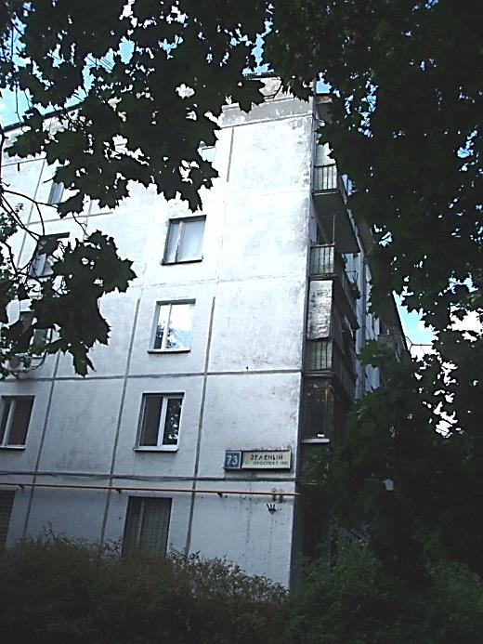
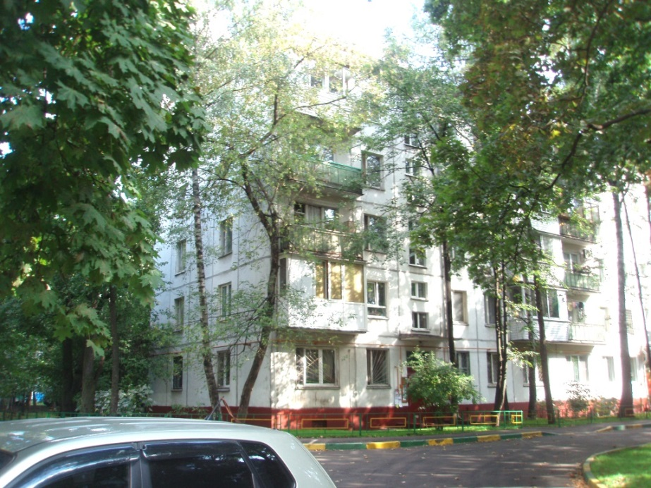

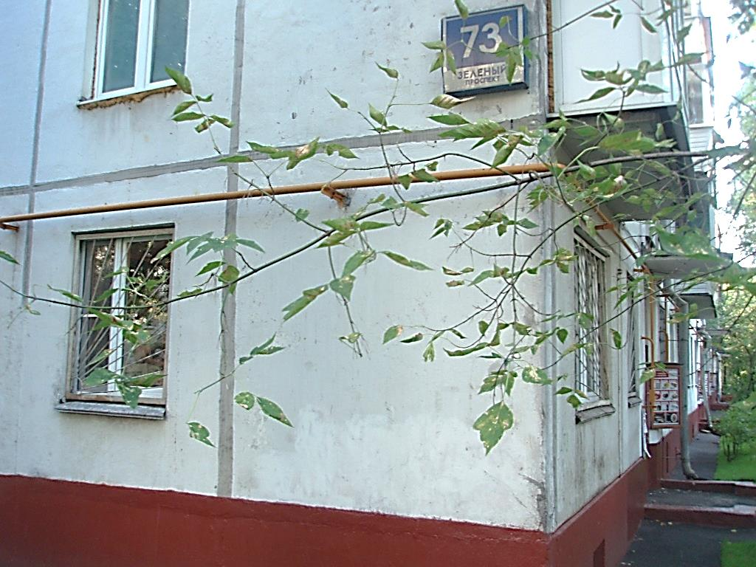

Фото 1. Общий вид здания

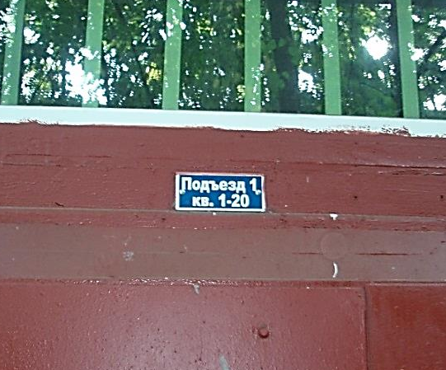
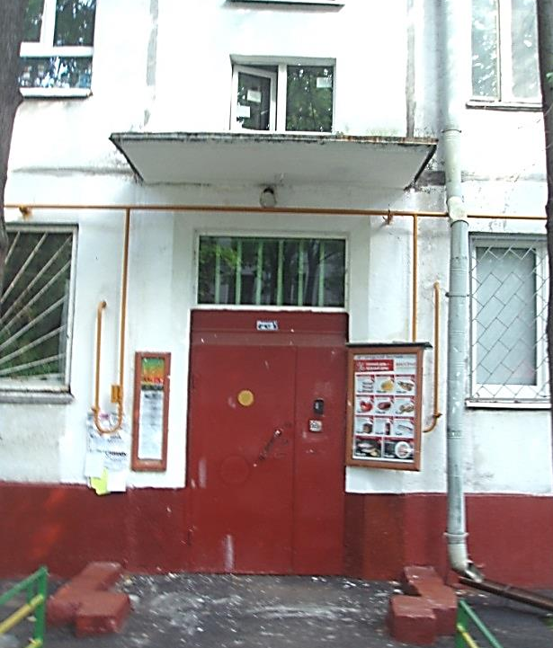

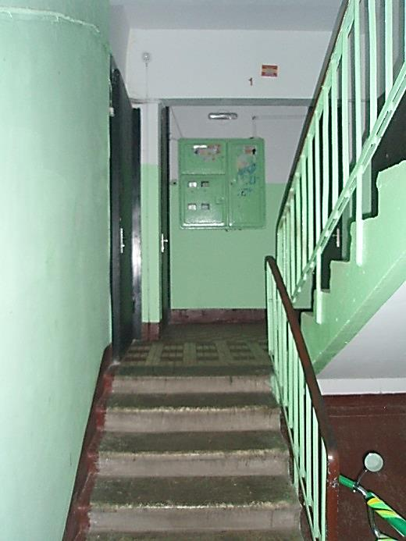
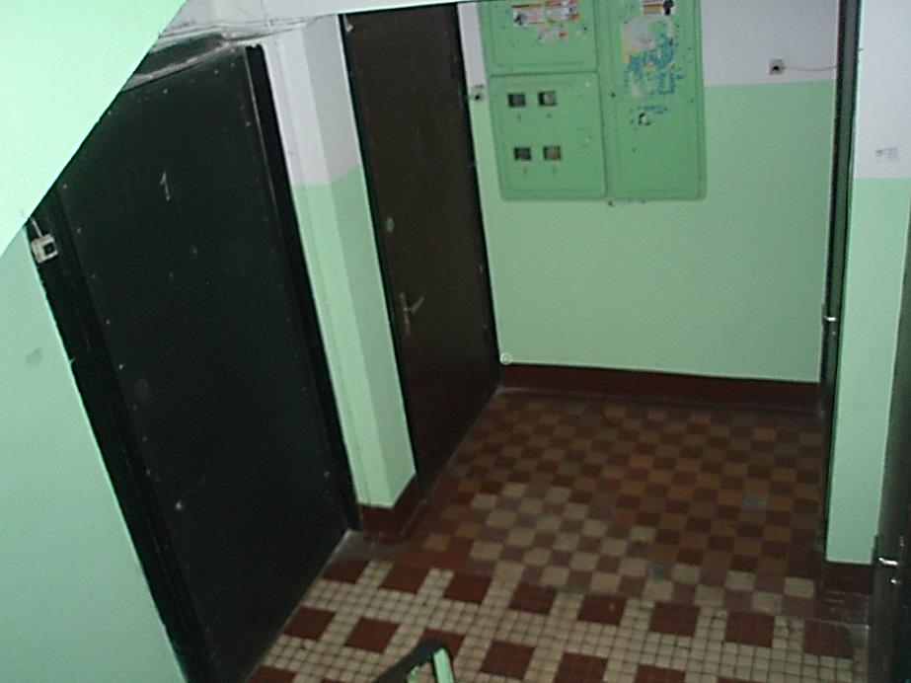

Фото 2. Общий вид подъезда и лестничной клетки
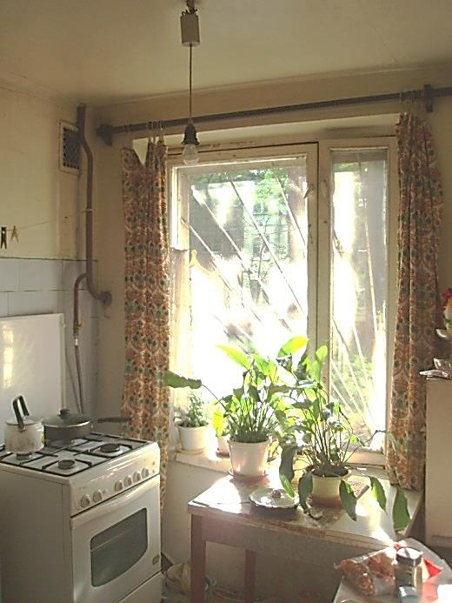
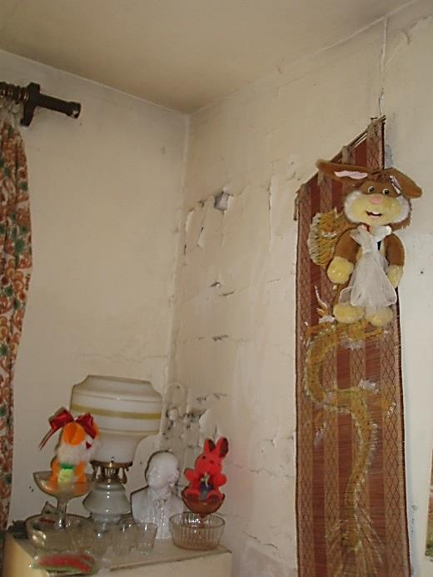
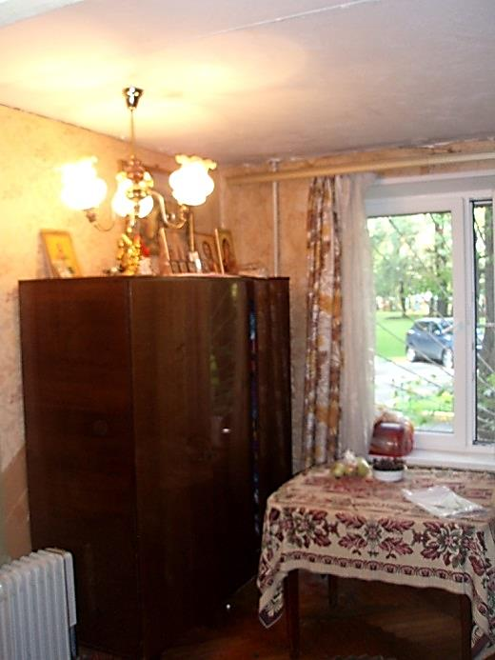

Жилая комната №1 Жилая комната №2 Кухня

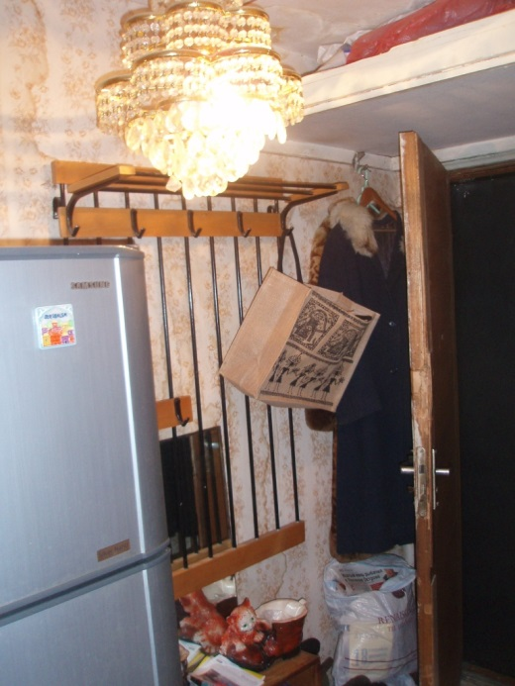
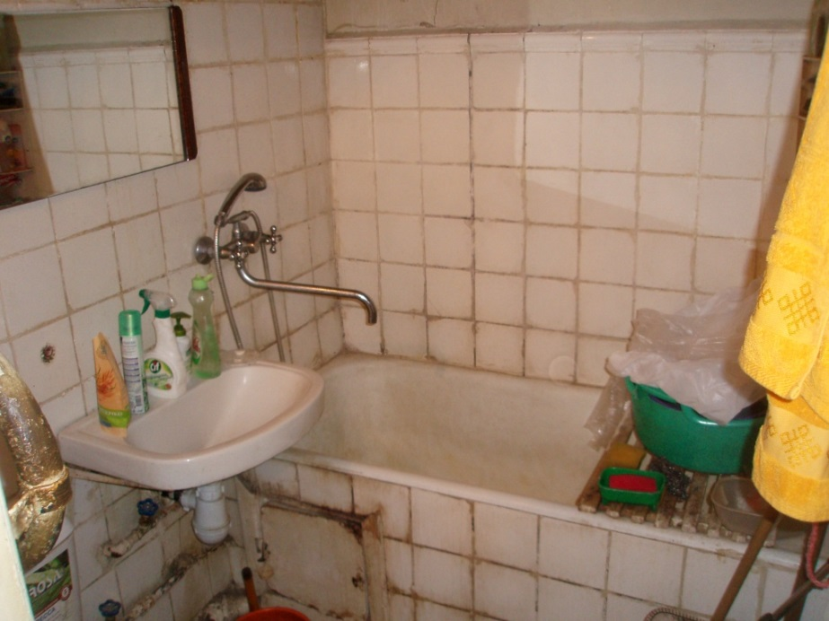

Санузел Прихожая

Фото 3. Общий вид помещений квартиры

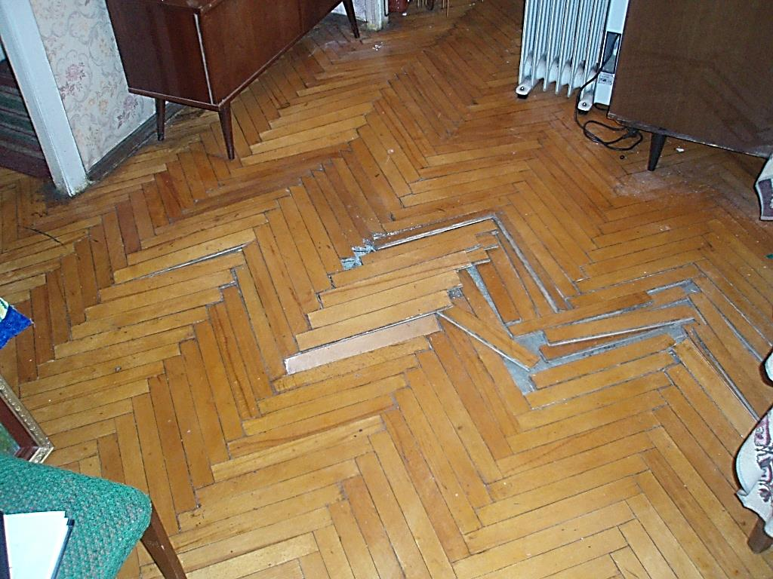

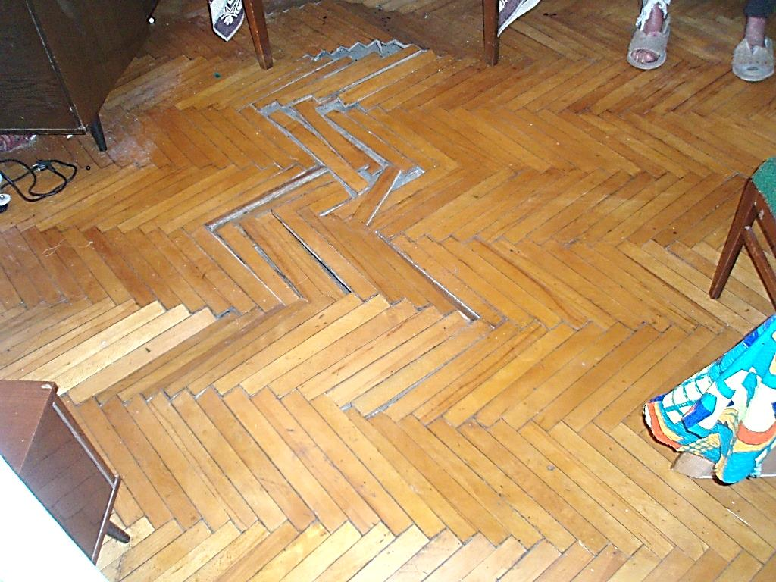

Фото 4. Деформация паркета в результате разбухания древесины в помещениях №1, №2

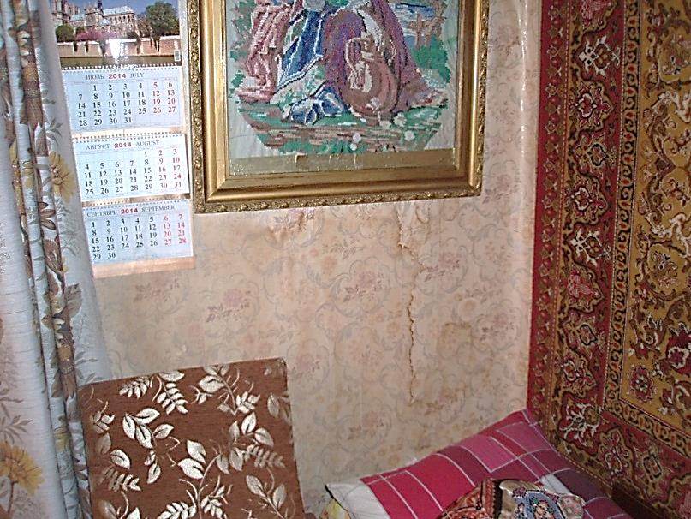
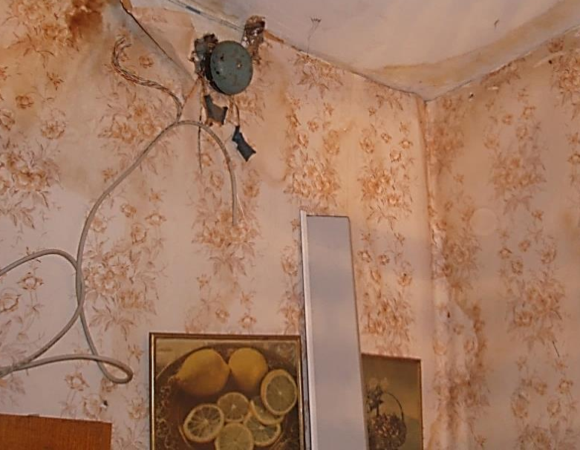

Фото 5.1. Жилая комната №1
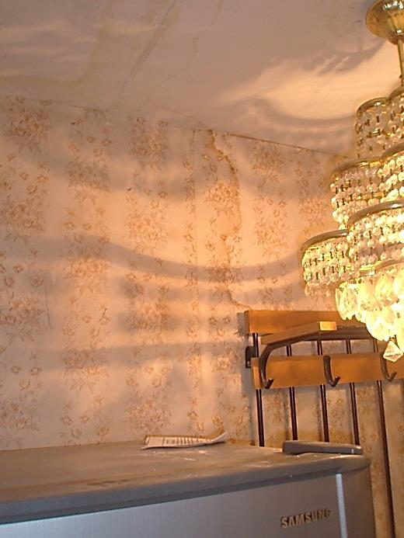

Фото 5.2. Прихожая
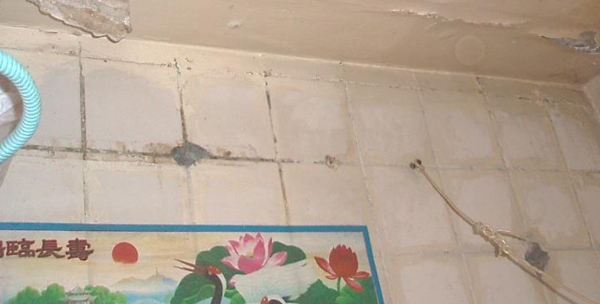

Фото 5.3. Санузел

Фото 5. Следы увлажнения на стенах

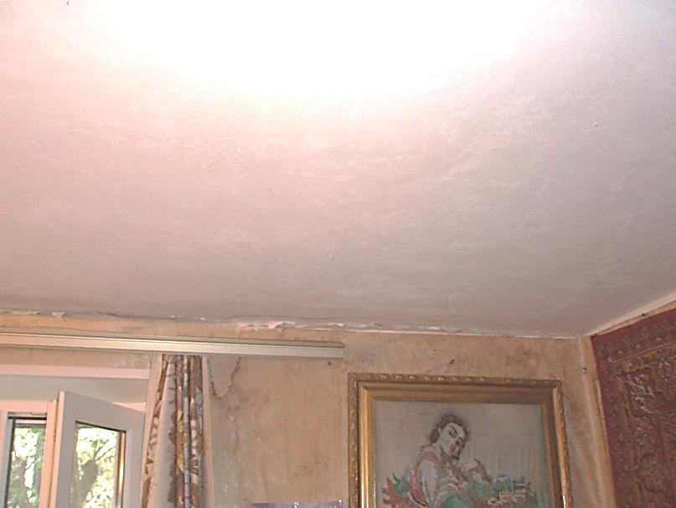
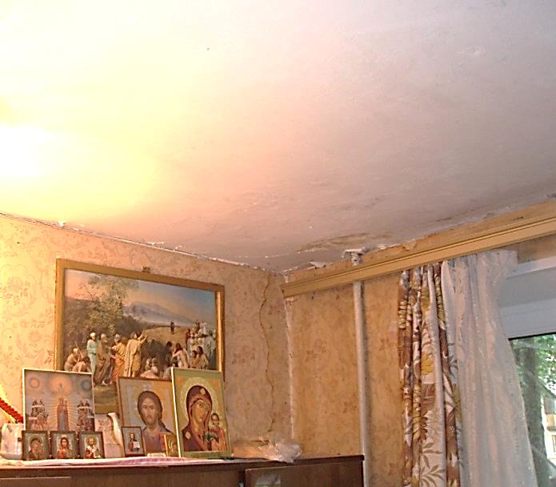

Фото 6.1 Жилая комната №1
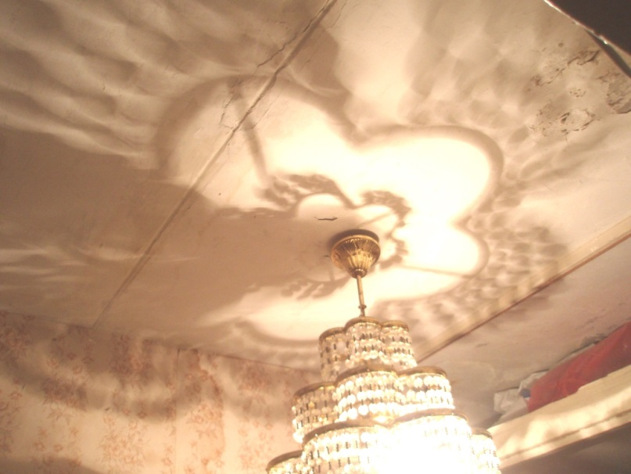
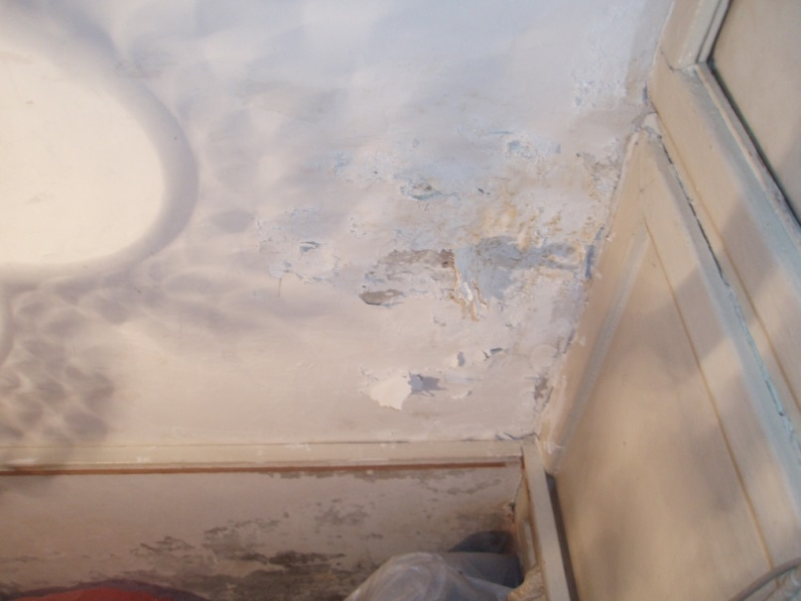

Фото 6.2 Прихожая
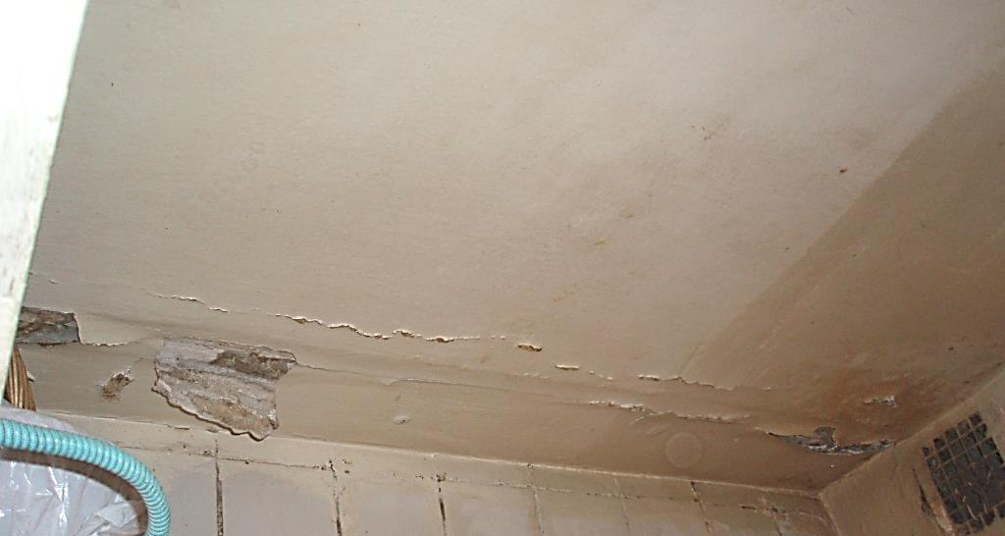

Фото 6.3 Санузел
Фото 6. Шелушение окрасочного слоя на поверхности потолка

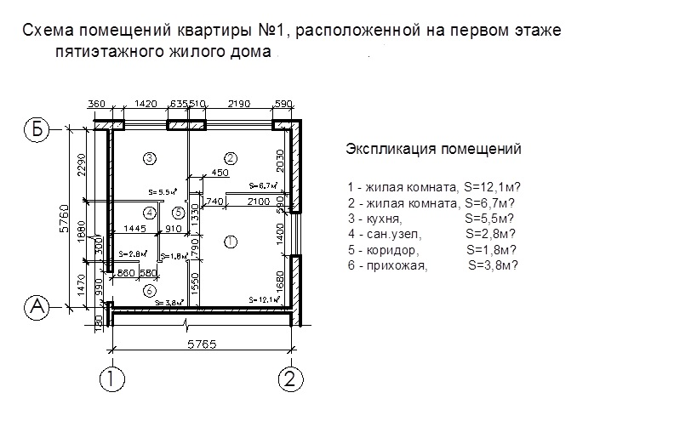

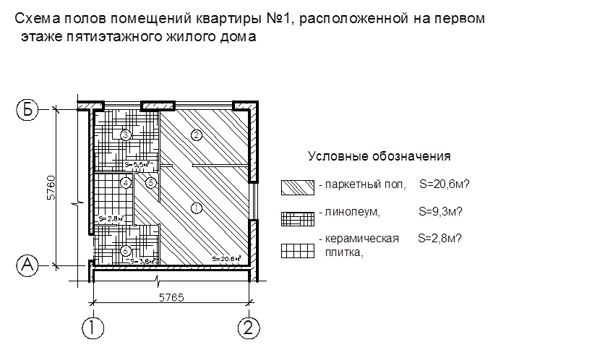

H=2,46м

Фото 7. Схемы помещений и полов квартиры

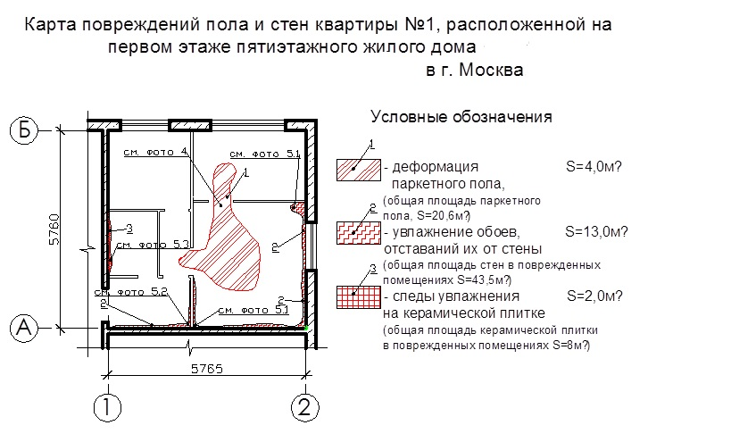

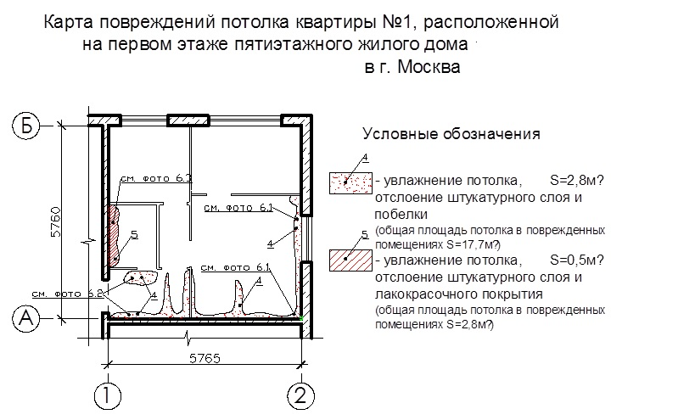

Фото 8 Схемы расположения повреждений

  - Характеристика конструкций

Отделка стен и перегородок квартиры:
Жилые комнаты №1, №2, коридор, прихожая – внутренняя отделка стен выполнены из обоев по штукатурному слою.
Кухня и санузел – внутренняя отделка стен выполнена из керамической плитки и частично стены окрашены масляной краской.

Отделка потолочной поверхности квартиры:
Жилые комнаты №1, №2, коридор, прихожая – внутренняя отделка потолочной поверхности выполнена из побелки по штукатурному слою.
Кухня и санузел – внутренняя отделка потолочной поверхности окрашена масляной краской.

Полы квартиры:
Жилые комнаты №1, №2, коридор – полы паркетные выполнены по цементно-песчаной стяжке.
Кухня и прихожая – полы выполнены из линолеума.
Санузел – полы выполнены из керамической плитки.

  - Анализ полученных данных в ходе проведения обследования

В результате проведенных работ были выявлены следующие повреждения:

- следы замачивания стен, площадью S=13,0м², в жилой комнате №1 и прихожей, в результате чего обои стали отставать от стен, вероятно распространение возникшего заплесневения (общая площадь стен в поврежденных помещениях S=43,5м²).

- следы замачивания стен, площадью S=2,0м², в санузле (общая площадь стен в поврежденных помещениях S=8,0м²).

- следы замачивания потолочной поверхности, площадью S=2,8м², в жилой комнате №1 и прихожей, в результате чего произошло отслоение штукатурного слоя и побелки, вероятно распространение возникшего заплесневения (общая площадь потолка в поврежденных помещениях S=17,7м²).

- следы замачивания потолочной поверхности, площадью S=0,5м², в санузле, в результате чего произошло отслоение штукатурного слоя и лакокрасочного покрытия, вероятно распространение возникшего заплесневения (общая площадь потолка в поврежденных помещениях S=2,8м²).

- деформация паркета, площадью S=4,0м², в жилых комнатах №1, №2 и в коридоре (общая площадь паркетного пола в поврежденных помещениях S=20,6м²).

Со слов Заказчика, после затопления в жилой комнате №1 перестало работать электричество.

- Выводы по результатам обследования:

— Стены в жилой комнате №1 и прихожей:
- Стены в жилой комнате №1 и прихожей необходимо зачистить от старых обоев и поврежденного штукатурного слоя.
- Произвести сушку и обработку противогрибковым препаратом (например, Ceresit CT 99);
- Выдержать обработанную поверхность в течение 8 часов;
- Заштукатурить ремонтные участки (например с применением ремонтной шпаклевки Ceresit CT 29)
- Поклеить обои.

— Потолочная поверхность в жилой комнате №1 и прихожей:
- Потолочную поверхность в жилой комнате №1 и прихожей необходимо зачистить от побелки и поврежденного штукатурного слоя.
- Произвести сушку и обработку противогрибковым препаратом (например, Ceresit CT 99);
- Выдержать обработанную поверхность в течение 8 часов;
- Заштукатурить ремонтные участки (например с применением ремонтной шпаклевки Ceresit CT 29)
- Побелить потолочную поверхность.

— Потолочная поверхность в санузле:
- Потолочную поверхность в санузле необходимо зачистить от поврежденного лакокрасочного покрытия и поврежденного штукатурного слоя.
- Произвести сушку и обработку противогрибковым препаратом (например, Ceresit CT 99);
- Выдержать обработанную поверхность в течение 8 часов;
- Заштукатурить ремонтные участки (например с применением ремонтной шпаклевки Ceresit CT 29)
- Выполнить покраску потолочного покрытия.

— Пол в жилых комнатах №1, №2 и коридоре:
- Паркетный пол необходимо разобрать.
- Произвести сушку и обработку противогрибковым препаратом (например, Ceresit CT 99), цементно-песчаной стяжки;
- Выдержать обработанную поверхность в течение 8 часов;
- Выполнить новый паркетный пол.

Заменить электропроводку в жилой комнате №1.

Инженер по обследованию ЗиС / хххххххххххххххх/

Технический директор
ООО «ПРОЭКСПЕРТ ГРУПП» / ххххххххххххххх/

г. Москва 27 августа 2014 г.

9. Локальная смета

Приложение 1 Копии Акта осмотра (составлено Исполнителем) и Акт осмотра УК «Афина»
Приложение 2
121471, г. Москва ул. Петра Алексеева, д. 12, стр.1, офис 1102
тел/факс: (985) 835-46-02
e-mail: proexpert24@yandex.ru

Ведомость дефектов
(приложение к Акту осмотра)

Согласно акту осмотра от 20 августа 2014 г, в присутствии Заказчика и Владельца квартиры хххххххххххххххххх и Инженера-обследователя ххххххххххххххххххх, были выявлены следующие повреждения.
В результате залития квартиры №1 расположенной на первом этаже в жилом доме ххххххххххххххххххххх, вышерасположенной квартирой №5, были выявлены следующие повреждения:
- следы замачивания стен, площадью S=13,0м², в жилой комнате №1 и прихожей, в результате чего обои стали отставать от стен, вероятно распространение возникшего заплесневения (общая площадь стен в поврежденных помещениях S=43,5м²).
- следы замачивания стен, площадью S=2,0м², в санузле (общая площадь стен в поврежденных помещениях S=8,0м²).
- следы замачивания потолочной поверхности, площадью S=2,8м², в жилой комнате №1 и прихожей №6, в результате чего произошло отслоение штукатурного слоя и побелки, вероятно распространение возникшего заплесневения (общая площадь потолка в поврежденных помещениях S=17,7м²).
- следы замачивания потолочной поверхности, площадью S=0,5м², в сан.узле №4, в результате чего произошло отслоение штукатурного слоя и лакокрасочного покрытия, вероятно распространение возникшего заплесневения (общая площадь потолка в поврежденных помещениях S=2,8м²).
- деформация паркета, площадью S=4,0м², в жилых комнатах №1, №2 и в коридоре №5 (общая площадь паркетного пола в поврежденных помещениях S=20,6м²).

Со слов Заказчика, после затопления в жилой комнате №1 перестало работать электричество.

Приложение 3

Документация, подтверждающая квалификацию Исполнителя

